Территория продаж «ВОДНЫЙ МИР»

www.bestmarine.ru

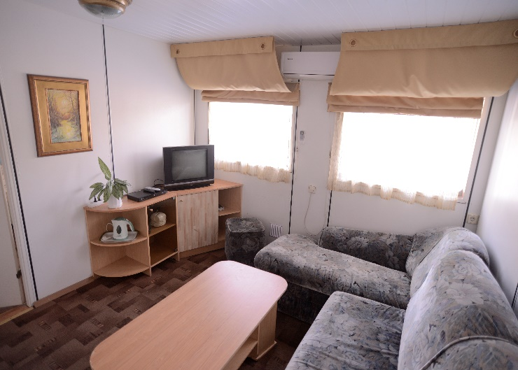
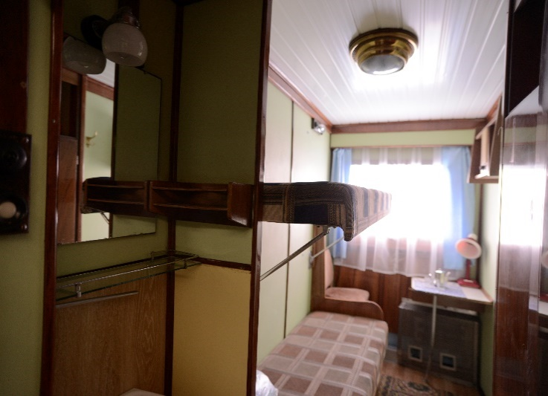
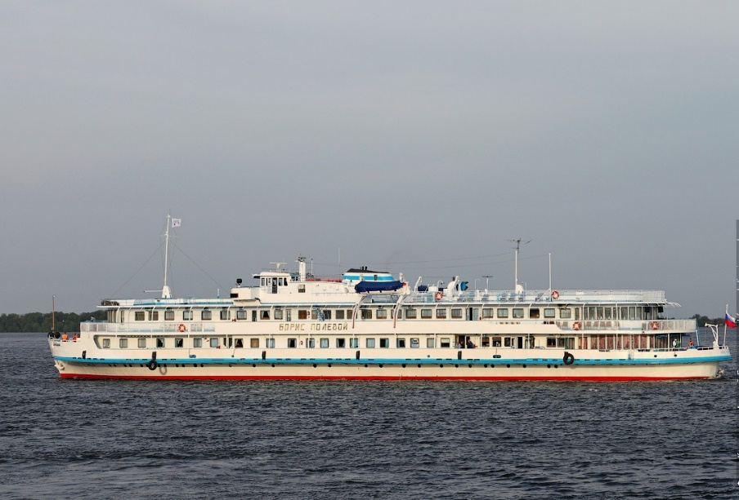
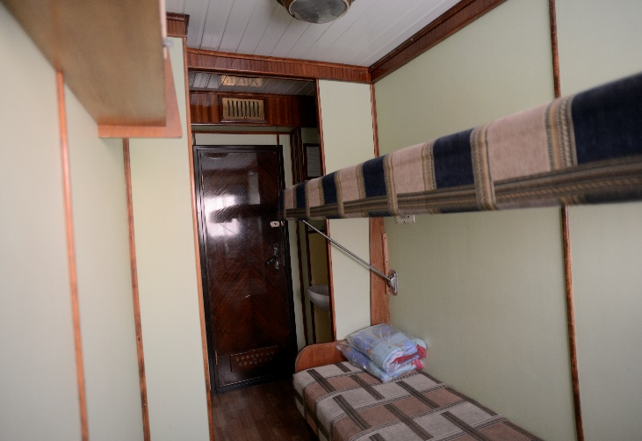
Теплоход «Борис Полевой», проект 305
Длина (м): | 77.91
Ширина (м): | 15.2
Высота борта (м): | 3.4
Высота (м): | 12.25
Двигатели: | 8ЧР 24/36 2х294 л.с.
Осадка (м): | 1.36
Максимальная скорость: | 20 км/ч
Водоизмещение (т): | 800.3
Грузоподъёмность (т): | 173.4
Пассажировместимость (чел.): | 182
Автономность(суток): | 8
Год постройки: | 1961
Материал корпуса: | Сталь
Место нахождения: | г. Казань
Цена (руб.): | 30 000 000

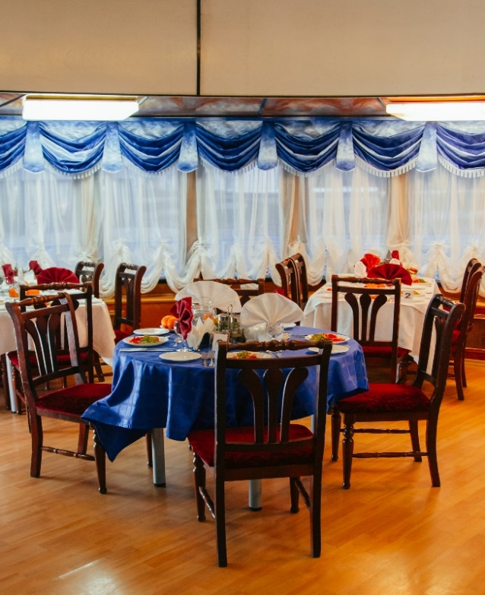

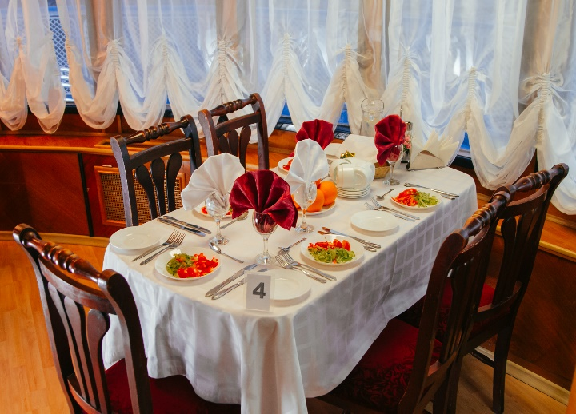

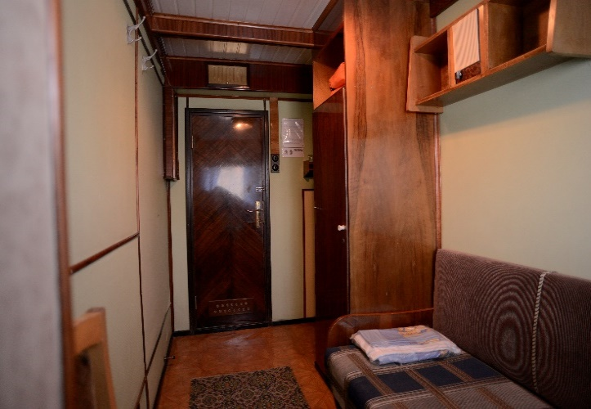
Дополнительная информация
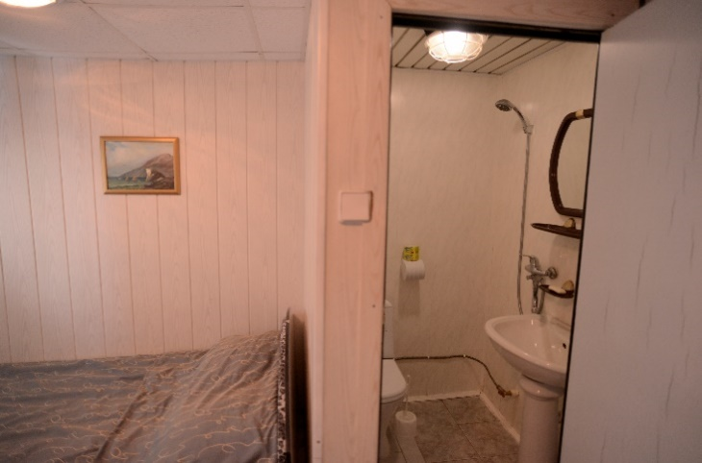
Теплоход «Борис Полевой» - туристический теплоход проекта 305, построенный в Венгрии. Вместимость его позволяет отправить одновременно в путешествие 146 отдыхающих. На теплоходе имеются: одно-, двух-, трёх и четырёх местные каюты. Также имеются каюты класса «Люкс», «Полулюкс» и каюты повышенной комфортности. Комфортабельные каюты снабжены душем, санузлами, холодильником и кондиционером. Во всех каютах большие обзорные окна (на нижней палубе иллюминаторы), шкаф для одежды, стол,стул, зеркало, радиоточка, розетка. На борту теплохода – два слона ресторана на 30 и 60 мест, конференц-зал, бар, открытый солярий, гладильная комната, медпункт, сауна, видеозал, музыкальный салон, пункт проката.
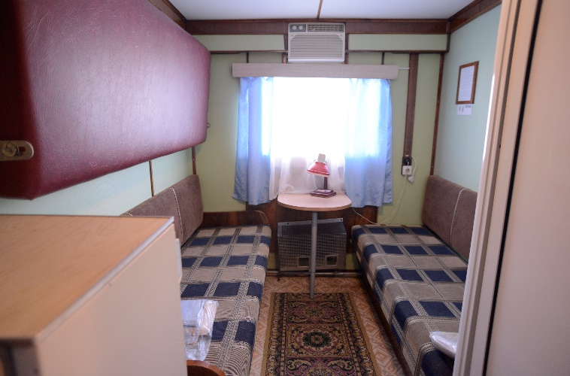
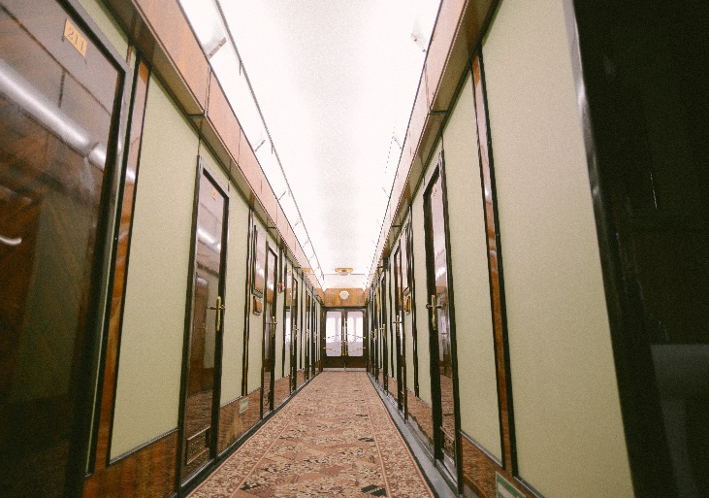

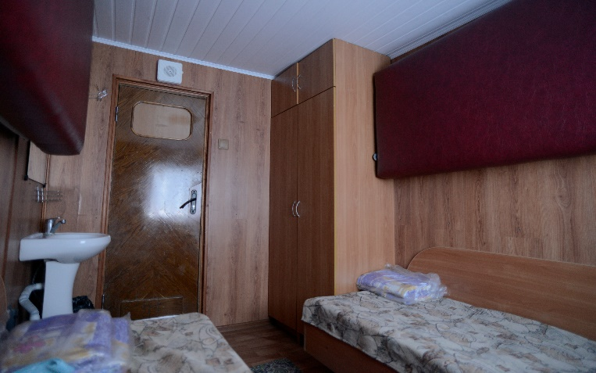
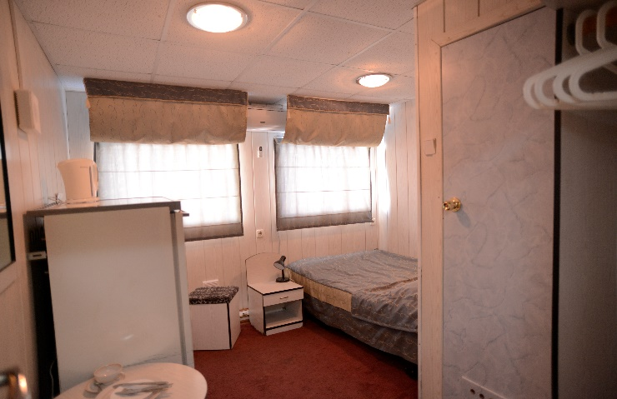

МО, г. Долгопрудный, ул. Якова Гунина, д. 1
Телефон: (495) 626-97-00

